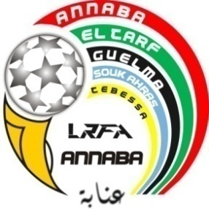
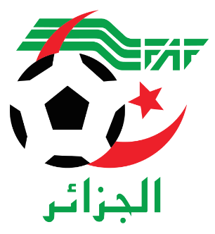
Fédération Algérienne de Football
Ligue régionale de Football Annaba
Direction Technique régional

Communiqué

Dans le cadre de l’opération regroupement des U15 initiée par la Fédération Algérienne de Football ,les présélectionnés suivants de la région ANNABA sont convoqués le jeudi 07 février 2019 à partir de 14h à l’école sportive de SOUIDANIA ALGER.

N° | NOM PRENOM | CLUB
1 | DRID LOTFI | AMFJT
2 | BENKHEDIM Med NACEREDDINE | AMFJT
3 | FEDDAOUI Med SALAH | ESG
4 | BELGHARBI FAROUK | ESG
5 | SAADANE CHIHABEDDINE | ESG
6 | BETIHI ALAEDDINE | ESG
7 | MERABTI Med FETHI | ESG
8 | GRINE HATEM | USMA

Accompagnateur : BENABED Abdennour Tel 06 59 91 39 43

